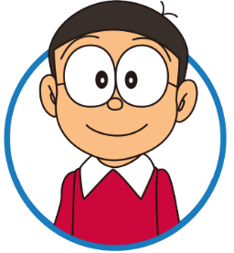
面對COVID-19疫情
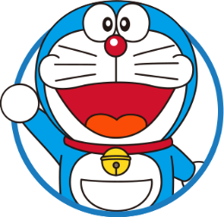
Q&A
小叮噹！
最近我們學校越來越多同學確診了，怎麼辦啊！我好緊張喔！我會不會確診啊？你可以教教我，我該怎麼辦嗎？

大雄：
別擔心，我們一起來想想看，確診的人跟沒確診的人他們心裡都是怎麼想的吧！當我們能夠同里彼此，就不會那麼緊張、害怕囉！

Ｑ：如果我確診了，我可能會有什麼心情？
Ａ：我應該會覺得很害怕，不知道確診後身體會怎麼樣….
我也會覺得很困惑，明明自己都有戴好口罩而且也都有勤洗手啊！
我還會覺得有點擔心，擔心會不會因為自己確診而被同學討厭…

Ｑ：如果我確診了，我希望同學怎麼看待或支持我？
Ａ：我希望同學們可以不要一直去猜是誰確診了，因為我也不想確診啊！我想要一點隱私！
我希望如果同學真的知道了，那他們可以多關心我，可以傳訊息給我，幫我加油打氣！
我也希望同學們都不要確診，希望大家都可以健健康康的。

Ｑ：如果今天是同班同學確診了，你猜他可能會有什麼心情？
Ａ：我猜他應該很擔心吧！不知道確診後身體會不會康復？
我猜他可能也很害怕吧！怕自己會傳染給家人或其他人！
我也猜確診的人可能也會很緊張，會不知道該怎麼辦！

Ｑ：目前的你是健康的，你會有那些感覺或想法呢？
Ａ：我會覺得自己很慶幸沒有確診，也會覺得自己要更加小心，一定要戴好口罩，勤洗手。如
果在學校要吃東西時，要記得用好隔板再吃東西，這樣才可以確實的保護自己跟保護別
人。我也要提醒自己一定要跟同學保持好社交距離，有時候玩得太開心會跟同學靠太近，
但這樣可能不小心就會染疫。
不管是確診的同學、需要隔離的同學，還是要請防疫假的同學，我們都希望大家能夠一起健健康康的來學校上學，希望大家都能平安。
能夠回到學校上課的人，都表示大家已經恢復健康，所以，我們一定要記得，要尊重每一個人，不用歧視與排擠的眼光去看待他人。因為沒有一個人是願意確診的，也沒有人想要傳染病毒給別人。
我們一定要記得勤洗手、戴好口罩，練習與病毒共存吧！

～明義國小輔導室關心您～

